**4.1 概述**

**一、存储器分类**

分类标准：存储介质、存取方式、在计算机中的作用（主、辅、缓）

1. 按存储介质分类

(1) 半导体存储 (2) 磁表面存储器 (3) 磁芯存储器 (4) 光盘存储器

2. 按存取方式分类（随机存取、只读、串行访问三类）

(1) 存取时间与物理地址无关（随机访问）

随机存储器（RAM）：静态RAM触发器原理 动态RAM电容充放电原理

只读存储器(ROM)

可编程只读存储器 (Programmable ROM, PROM)

可擦除可编程只读存储器 (Erasable Programmable ROM, EPROM)

电擦除可编程只读存储器(Electrically - Erasable Programmable ROM, EEPROM)

闪速存储器 Flash Memory：有EEPROM的特点，但快得多

(2) 存取时间与物理地址有关（串行访问存储器）

顺序存取存储器 磁带

直接存取存储器 磁盘

3. 按在计算机中的作用分类（主存储器、辅助存储器、缓冲存储器）

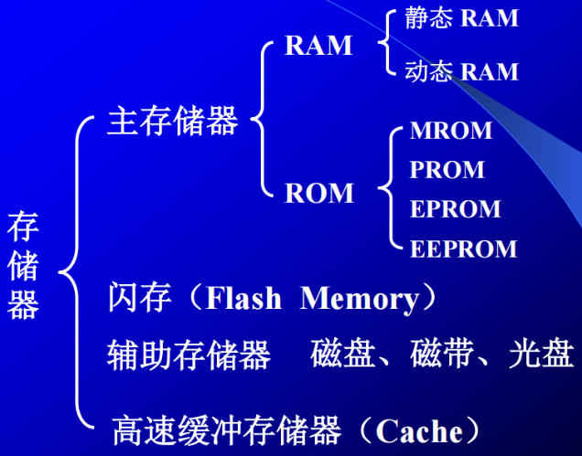主存储器可直接和CPU交换信息

辅助存储器时主存的后援，存放暂时不用的程序和数据

缓冲存储器用在两个速度不同的部件之间，如CPU额和主存

**二、存储器的层次结构**

速度、容量和每位价格

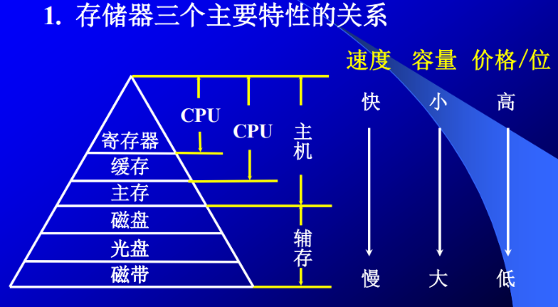

现代计算机的Cache也制作在CPU中

2. 缓存-主存层次 和 主存-辅存层次

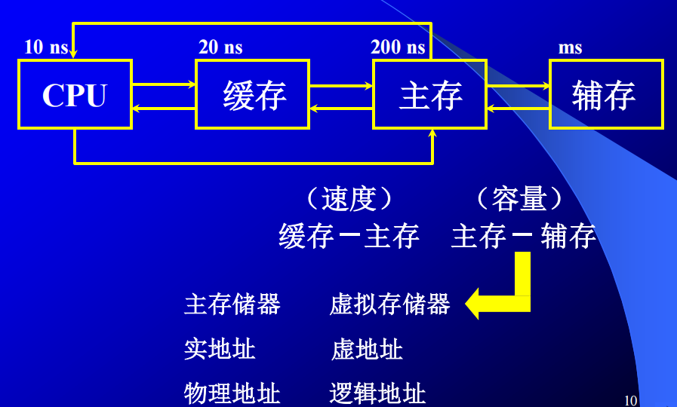

**缓存－主存层次主要解决 CPU 和主存速度不匹配的间题**。由于缓存的速度比主存的速度

高，只要将 CPU 近期要用的信息调入缓存， CPU 便可以直接从缓存中获取信息，从而提高访存速度。但由于缓存的容量小，因此需不断地将主存的内容调入缓存，使缓存中原来的信息被替换掉。**主存和缓存之间的数据调动是由硬件自动完成的，对程序员是透明的。（不可见的）**

**主存－辅存层次主要解决存储系统的容量问题。**主存和辅存之间的数据调动是

由**硬件和操作系统共同完成**的。

**4.2 主存储器**

**一、概述**

1. 主存的基本组成

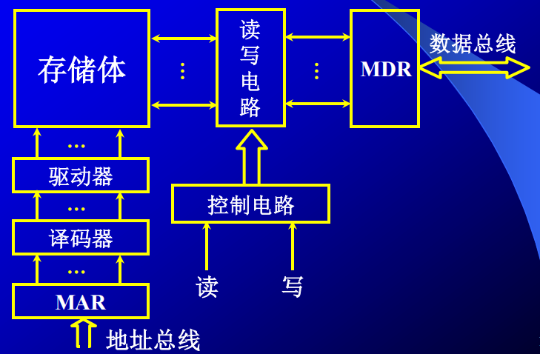

2. 主存和 CPU 的联系

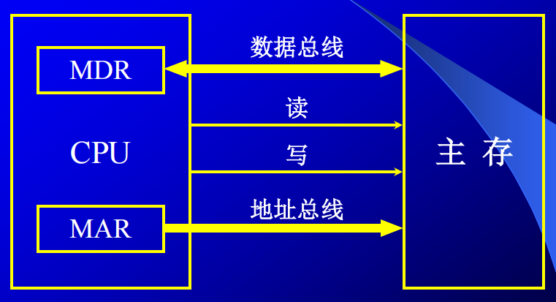

3. 主存中存储单元地址的分配

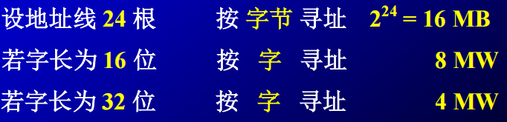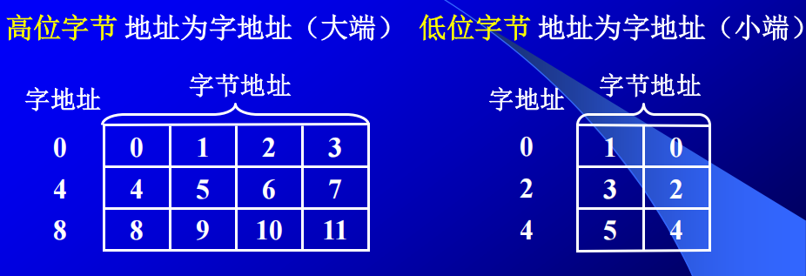

**4. 主存的技术指标 Δ**

(1) 存储容量 主存存放二进制代码的总位数

(2) 存储速度：由存取时间和存取周期来表示。

存取时/存储器的访问时间 (Memory Access Time) ：启动一次存储器操作（读或

写）到完成该操作所需的全部时间。包括读出时间(接收有效地址到产生有效输出)和写入时间(接收有效地址到数据被写入到选中单元)。

存取周期：存储器进行连续两次独立的存储器操作（如连续两次读操作）所需的最小间隔时间，**通常存取周期大于存取时间**。

(3) 存储器的带宽

位/秒= 传输数据量/总传输时间

提高带宽的措施：

① 缩短存取周期。

② 增加存储字长，使每个存取周期可读／写更多的二进制位数。

③ 增加存储体

**二、半导体存储芯片简介**

1. 半导体存储芯片的基本结构

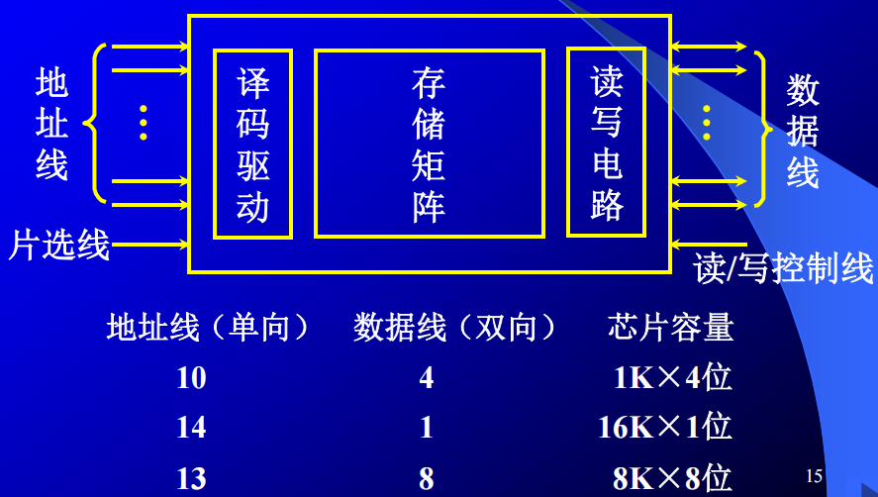

2. 半导体存储芯片的译码驱动方式

(1) 线选法 通过地址选择字线，直接选中一个存储单元的各位（如一个字节）

每次只能固定取一个字

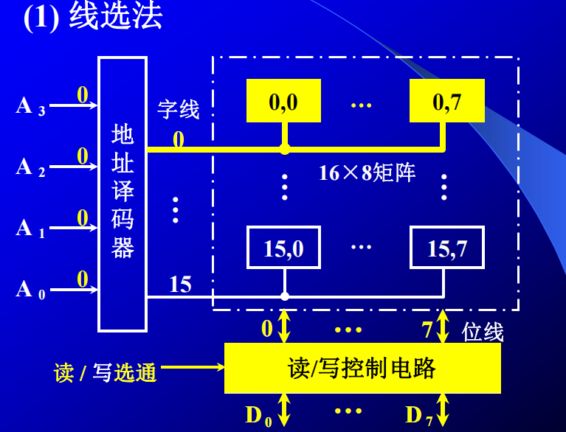

(2) 重合法

由XY两个方向的地址选择任意一bit

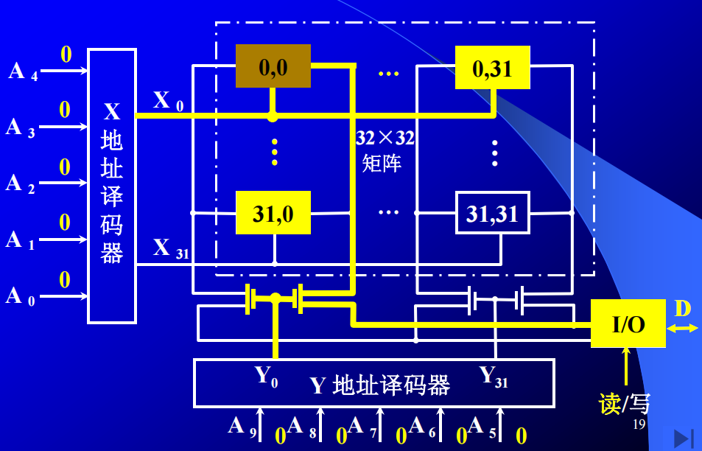

**三、****随机存取存储器 (****RAM，都是易失性存储器)**

**1. 静态 RAM (SRAM)**

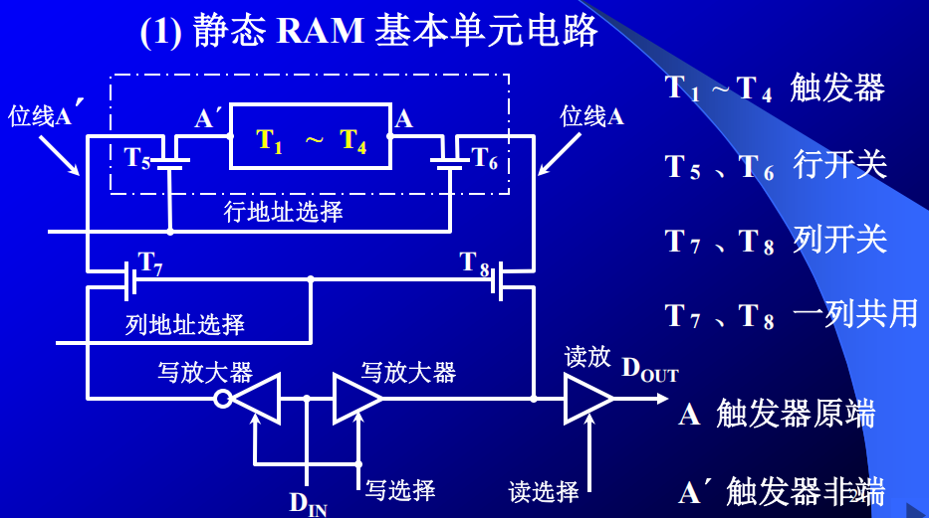

SR锁存器储存0或1

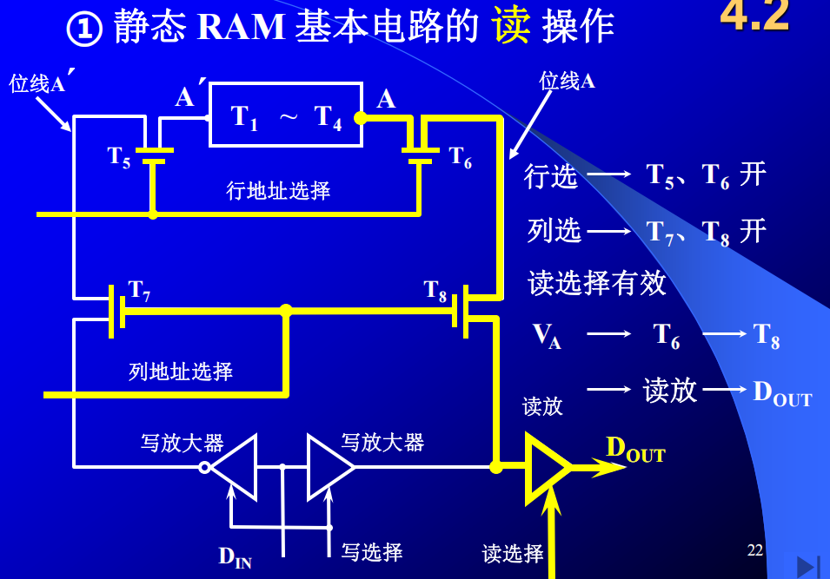

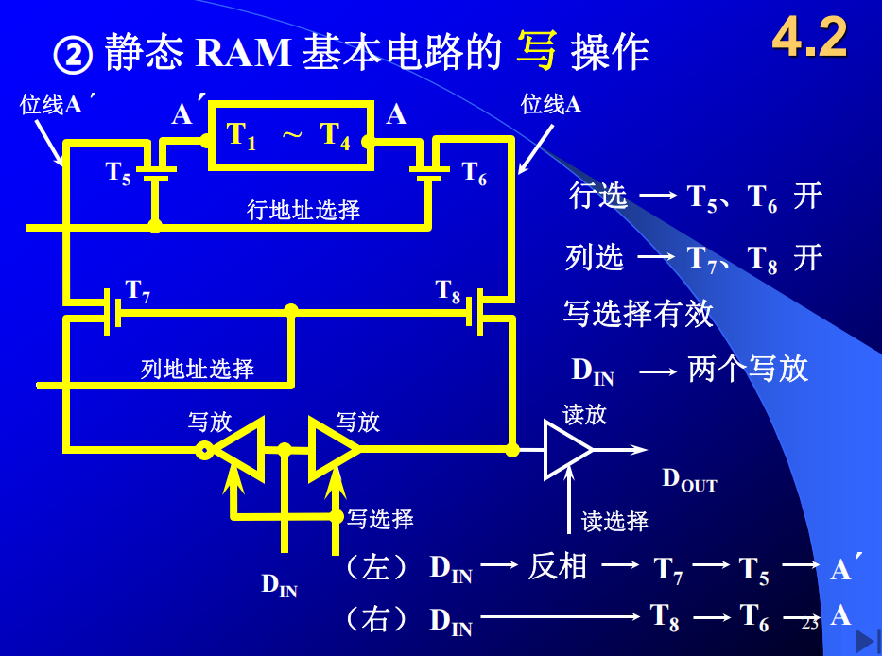

**2. 动态 RAM ( DRAM )**

电容上有足够多的电荷表示1，无电荷表示0

行列地址分两次输送

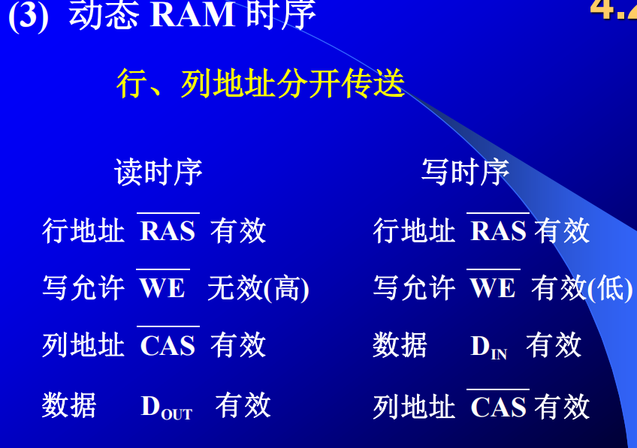

**(4)** **动态 RAM 刷新**

先将原存信息读出，再由刷新放大器形成原信息并重新写入的再生过程。有最大刷新间隔为2ms，超过这个时间不刷新的信息就会丢失。设存取周期为0.5μs

①集中刷新：在规定的一个刷新周期内，对全部存储单元**逐行**进行刷新，此刻必须停止读／写操作。

②分散刷新：对每行存储单元的刷新分散到每个存取周期内完成。把机器的存取周tc 分成两段，前半段 tM 用来读／写或维持信息，后半段 tR 用来刷新，即 tc =tM+tR

③分散刷新与集中刷新相结合

每隔15.6μs刷新一行，每次刷新一行占用一个存取周期，对每行而言都是间隔2ms内刷新一次。

**3. 动态 RAM 和静态 RAM 的比较**

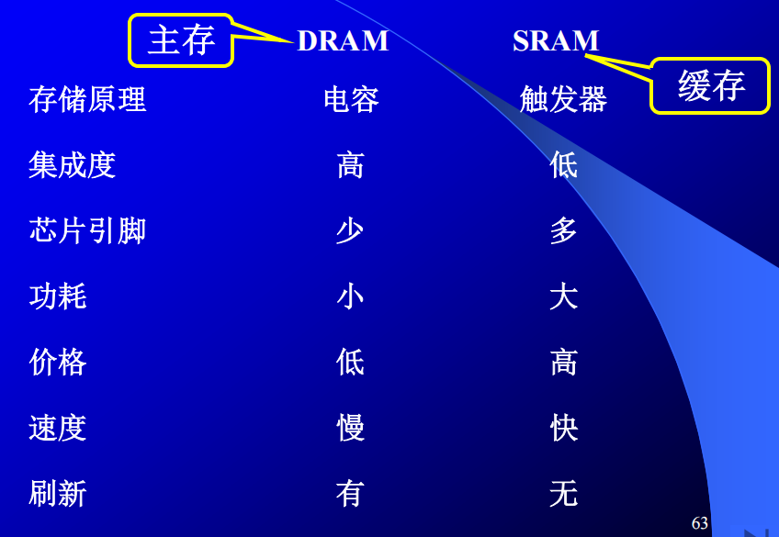

**四、只读存储器（ROM）**

1. 掩模 ROM ( MROM)：行列选择线交叉处有 MOS 管为“1“，无为0

2. PROM (一次性编程)：熔丝断为0，未断为1

3. EPROM (多次性编程)：紫外线**全部**擦洗

4. EEPROM (多次性编程)：电可擦写，可部分擦写

5. Flash Memory (闪速型存储器)

**五、存储器与 CPU 的连接**

**1.** **存储器容量的扩展（多片级联）**

（1) 位扩展（增加存储字长）：地址线数量不变，同时控制多片存储芯片，使用同一个片选信号和读写使能信号

(2) 字扩展（增加存储字的数量）：增加地址线，增加的地址线用于控制不同片之间的片选信号（如A+为1时第一片有效，为0时第二片有效，需要在该地址线中间加一反相器），读写使能信号仍然共用

（3) 字、位扩展

**2. 存储器与 CPU 的连接**

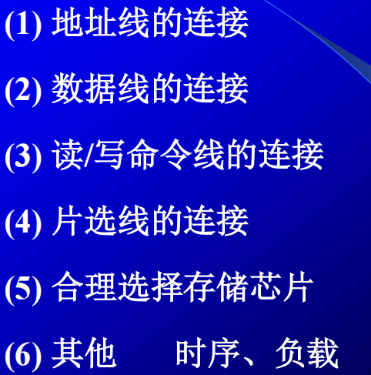

**六、****存储器的校验**

**1. 编码的最小距离**

任意两组合法代码之间 **二进制位数 的 最少差异**

编码的纠错 、检错能力与编码的最小距离有关

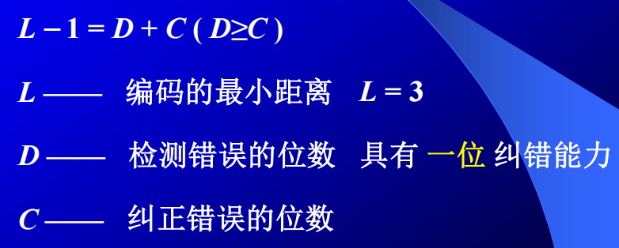

纠错能力恒小于或等千检错能力。

汉明码是具有一位纠错能力的编码

**2. 汉明码的组成**

设欲检测的二进制代码为n位，为使其具有纠错能力，需增添k位检测位

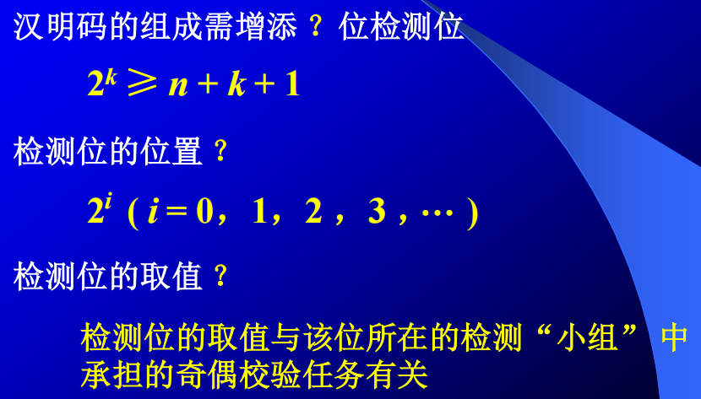

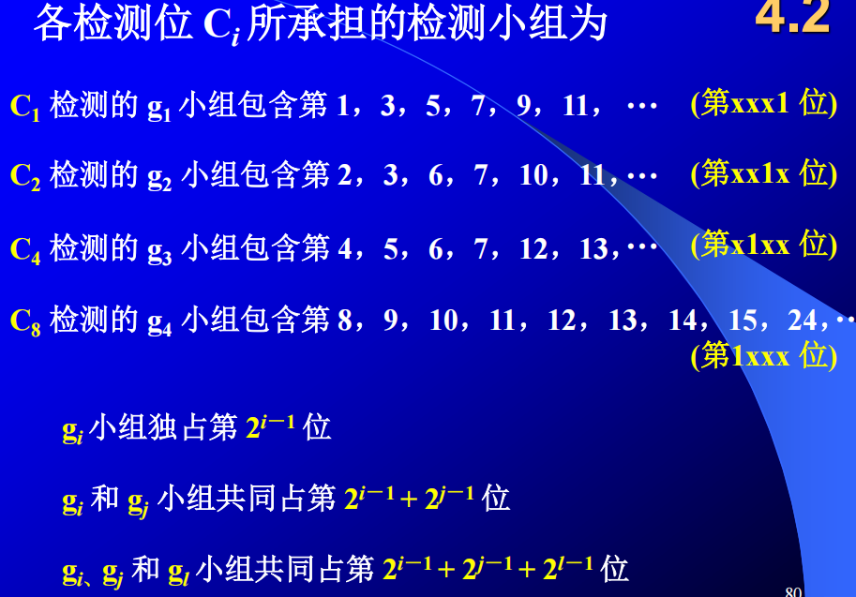

偶校验配置：Ci和 gi小组共有偶数个1，即Ci=gi所有元素的异或

奇校验配置：Ci和 gi小组共有奇数个1，即Ci=gi所有元素的异或⊕1

**3. 汉明码的纠错过程**

形成新的检测位 Pi ，其位数与增添的检测位k有关，如增添 3 位 （k = 3），新的检测位为 P4 P2 P1

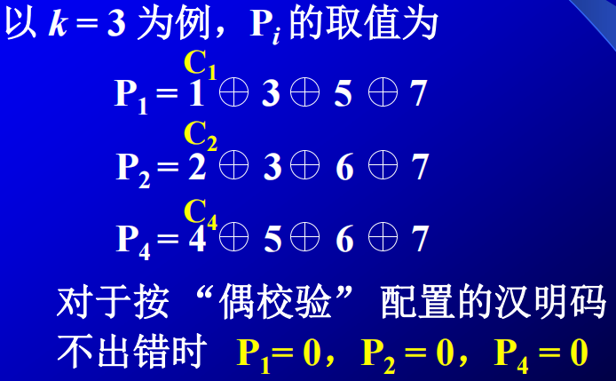

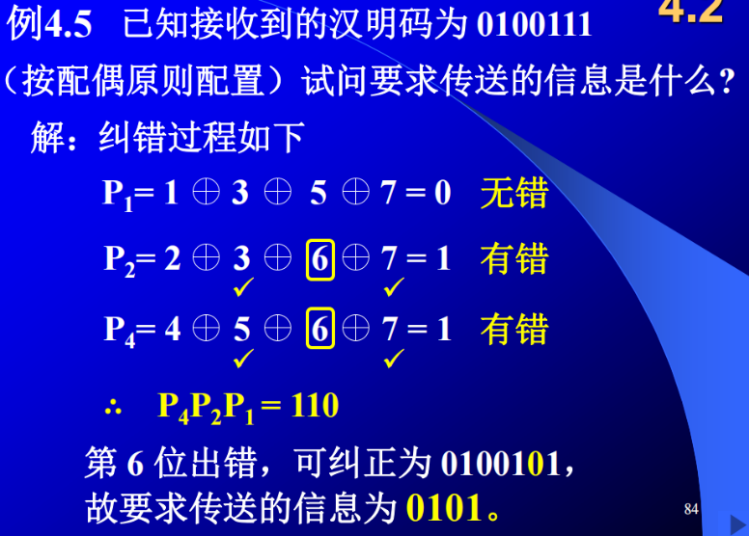

P2、P4同时有6、7，但P1也有7，故只能是6出错

**七、****提高访存速度的措施**

采用高速存储器

采用层次结构 Cache –主存

调整主存结构：

**1. 单体多字系统**

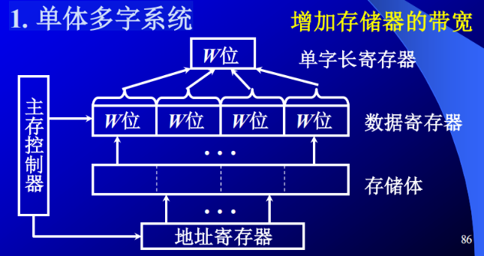

一次访存取出多个字，在一个存取周期中逐个送给CPU。只对连续存储的指令和数据有效，且遇到跳转时失效

多片存储器使用同样的片选线、使能和地址线

**2. 多体并行系统**

体内地址连续，便于扩充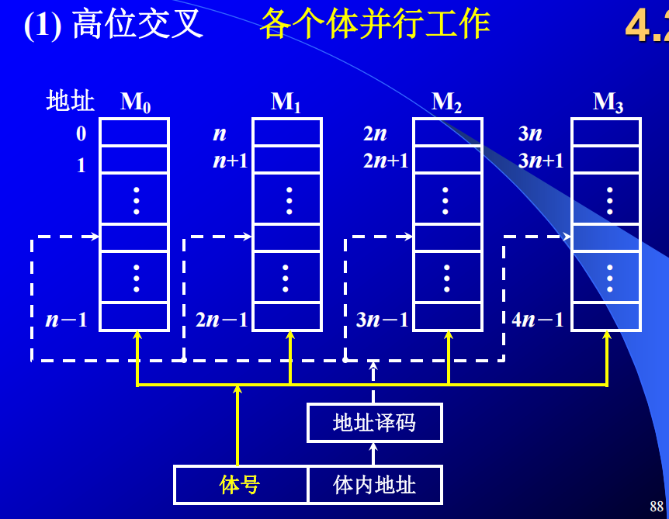

读连续数据时仍然是只访问一个存储器，没有并行优越性

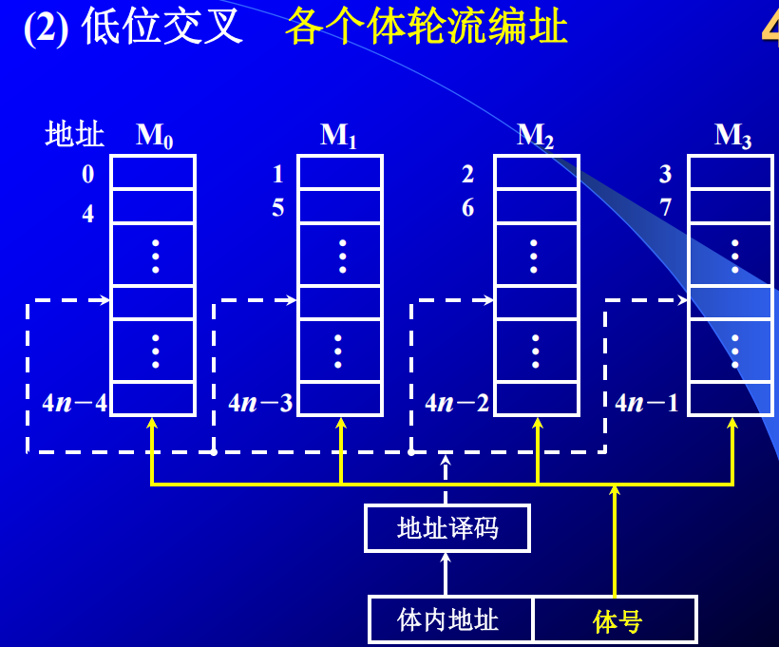

容易实现流水线方式存取，不改变存取周期的前提下，增加存储器的带宽

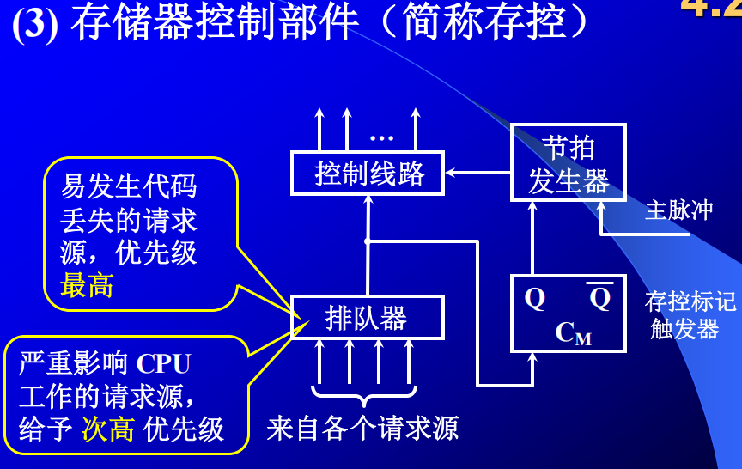

**3.****高性能存储芯片**

**4.3 高速缓冲存储器（$）**

程序访问的局部性原理

时间局部性：刚被访问过的单元很可能不久又被访问

空间局部性：刚被访问过的单元的邻近单元很可能被访问

**2.** **Cache 的工作原理**

(1) 主存和缓存的编址

按块存储，块长B：一块内有B个字

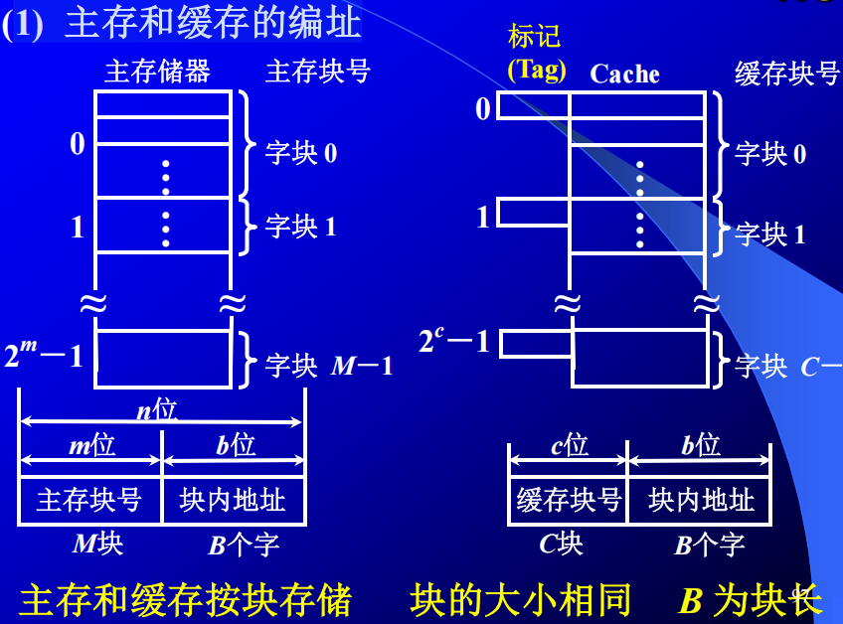

(2) 命中与未命中

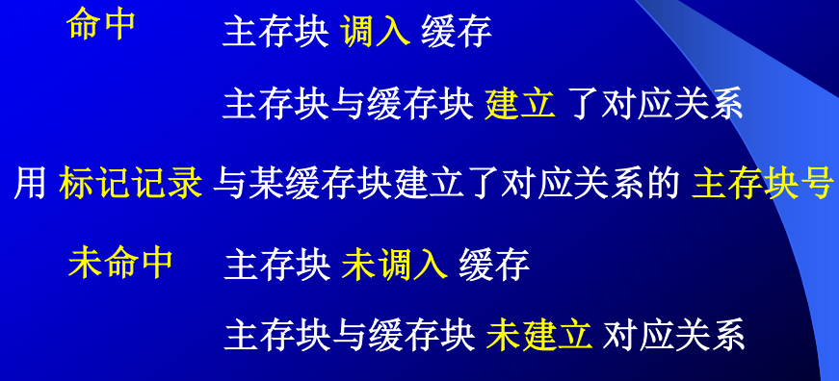

(3) Cache 的命中率（Hit Ratio）

命中率：CPU欲访问的信息在Cache中的比率

h= Nc / (Nc+Nm)

平均访问时间：

ta = h × tc+ (1－h)× tm

命中率与Cache的容量与块长有关

**块长取一个存取周期内从主存调出的信息长**

(4) Cache –主存系统的效率

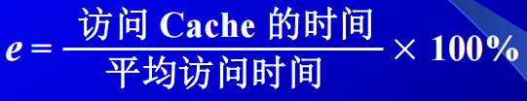

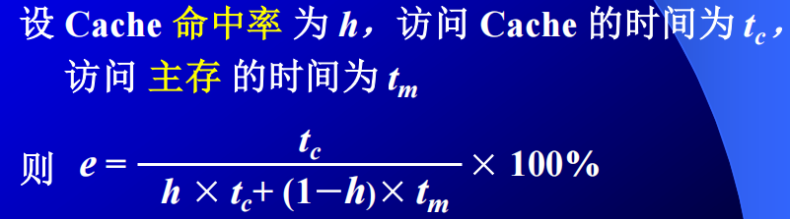

**e = tc / ta**

**3. Cache 的基本结构**

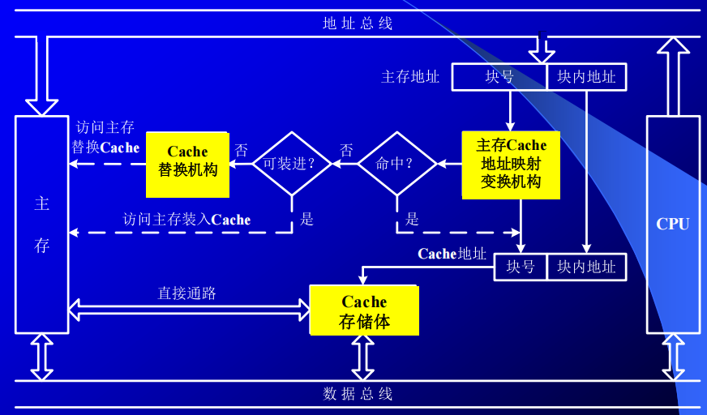

**4. Cache 的 读写 操作**

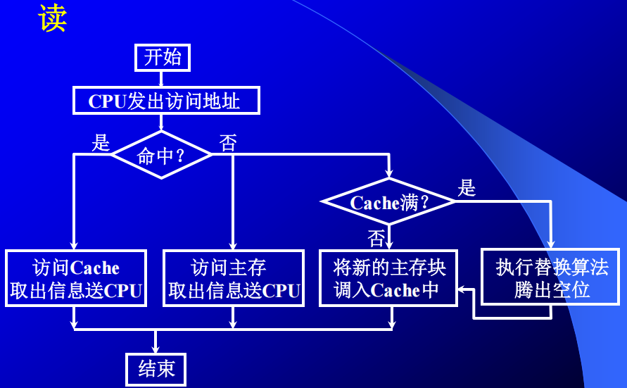

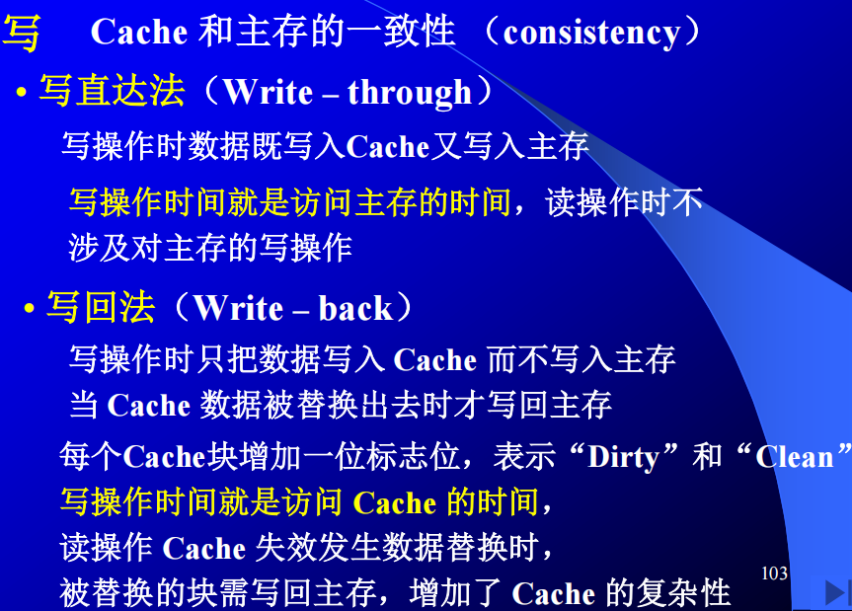

**5. Cache 的改进**

(1) 增加 Cache 的级数：片载（片内）Cache（CPU内），片外 Cache

(2) 统一缓存和分立缓存

分立：指令 Cache和 数据 Cache

主存结构有关：如果主存指令与数据分开则使用分立

与指令执行的控制方式有关：如果使用流水或超前控制，则使用分立

**二、****Cache –主存的地址映射**

1. 直接映射

每个缓存块 i 可以和 若干 个 主存块 对应

每个主存块 j 只能和 一 个 缓存块 对应

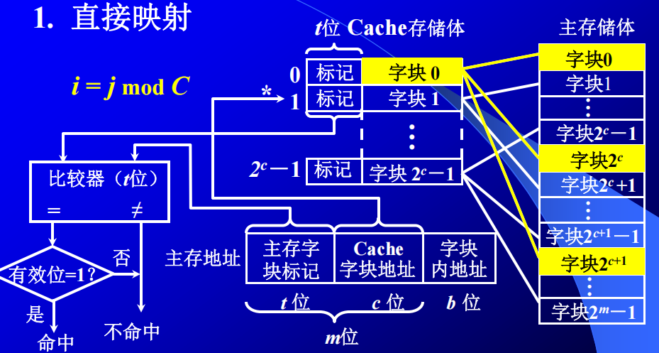

不够灵活；若访问对应同一缓存位置的不同主存块，命中率低

2. 全相联映射

主存中的任一块 可以映射到 缓存中的任一块

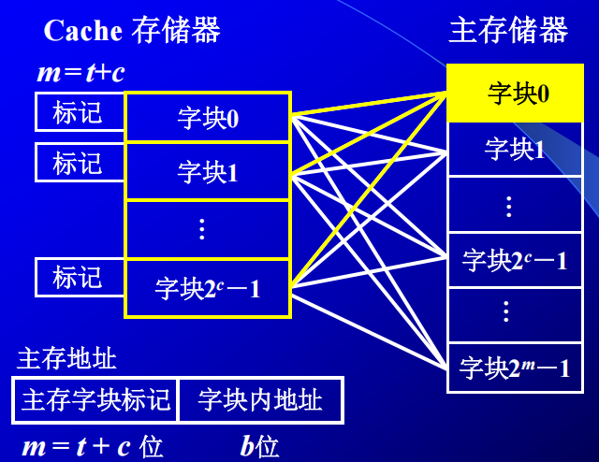

控制复杂，成本高

3. 组相联映射

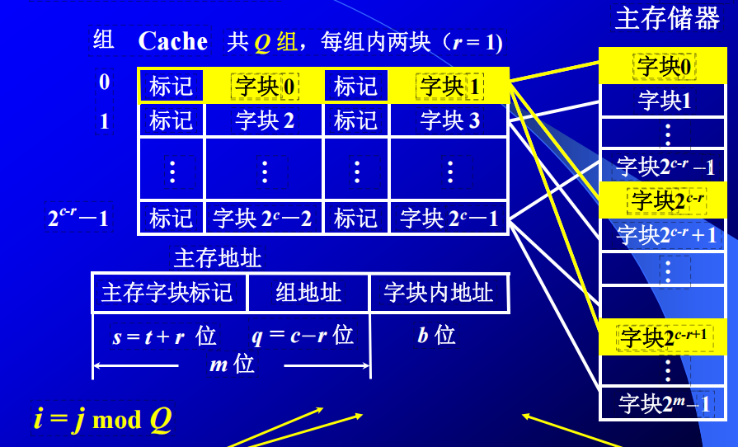

**三、替换算法**

1. 先进先出 （ FIFO ）算法

2. 近期最少使用（ LRU）算法：平均命中率更高

3. 随机法

**4.4** **辅助存储器**

**一、概述**

1. 特点 **不直接与 CPU 交换信息**（主存-辅存）

2. 磁表面存储器的技术指标

(1) 记录密度：

道密度Dt（沿半径方向单位长度的磁道数, tpm道每毫米）

(最高)位密度Db(单位长度磁道记录信息位数,bpm位每毫米)=每道总位数/最小周长

每个道的总位数相同，但是道周长不同。位密度是以最小道为标准定义的。

(2) 存储容量：C = n × k × s，n盘面数，k每个盘面的磁道数，s每条磁道上记录的二进制代码数（位密度×最小磁道周长）

(3) 平均寻址时间：平均寻道时间tsa + 平均等待时间twa

twa = 0.5×磁盘转动周期

(4) 数据传输率：单位时间内磁表面存储器向主机发送的数据量

Dr = Db × V，V为（最小道的）运动线速度

即 Dr = 道容量 × 转速

(5) 误码率：出错信息位数与读出信息的总位数之比

**二、磁记录原理和记录方式**

**1. 磁记录原理 (磁头和记录介质的相对运动)**

**2. 磁表面存储器的记录方式 (编码方式)**

归零制RZ、不归零制NRZ，见1就翻的不归零制NRZ1，调相制PM，调频制FM，改进型调频制MFM

**3. 评价记录方式的主要指标**

编码效率、自同步能力

**三、硬磁盘存储器**

1. 硬磁盘存储器的类型

(1) 固定磁头（每个磁道都对应一个磁头，省去了寻道；盘片也不可更换）和移动磁头

(2) 可换盘（盘片可脱机保存）和固定盘（磁盘不能从驱动器取下，更换时要把整个头盘组合体一起更换 ）

2. 硬磁盘存储器结构

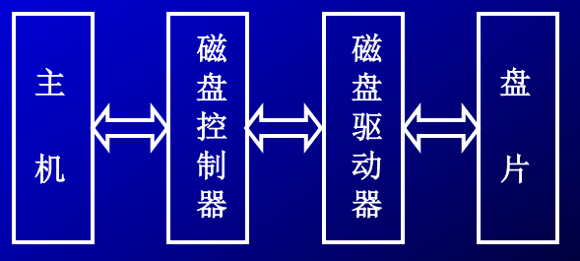

(1) 磁盘驱动器

主轴 定位驱动 数据控制

(2) 磁盘控制器

接收主机发来的命令，转换成磁盘驱动器的控制命令

实现主机和驱动器之间的数据格式转换，控制磁盘驱动器读写

(3) 盘片